Secretaria da Agricultura, Pecuária e Irrigação

Departamento de Defesa Agropecuária
Divisão de Controle e Informações Sanitárias
Seção de Epidemiologia e Estatística

Informativo Semanal de Vigilância - Notificações 2018
Semana Epidemiológica 19.
Supervisões Regionais que não informaram: Ijuí; Soledade.
Line | Município | Código IBGE | N° do FORM IN | Principal espécie afetada | Diagnóstico presuntivo | Data da investigação | Diagnóstico conclusivo | Solicitada Retificação? | 17. Nome do Veterinário
1 | Maçambara | 4311718 | 0005 | Aves | Síndrome Respiratória ou Nervosa de Aves | 27/05/2018 | Pendente - ag. Laboratório | Sim | PAULA DE RIBEIRO
2 | Putinga | 4315206 | 0027 | Suínos | Erro de Manejo | 10/05/2018 | Erro de Manejo | Sim | LUCAS OBERHERR
3 | Santo Antônio da Patrulha | 4317558 | 0050 | Galinhas | Colibacilose | 14/05/2018 | Colibacilose | Sim | THIAGO MOTTER ALBERTI
4 | Chuvisca | 4305447 | 0012 | Bovinos | Síndrome Nervosa | 11/05/2018 | Pendente - ag. Laboratório | Sim | HILSOM RICARDO DOS SANTOS
5 | Vila Lângaro | 4323358 | 0037 | Bovinos | Brucelose | 19/05/2018 | Brucelose | Sim | EDISON PELLIZZARO
6 | Boa Vista do Sul | 4302253 | 0037 | Galinhas | Colibacilose | 14/05/2018 | Colibacilose | Não | JEFERSON BARCELOS MORAIS
7 | Marau | 4311809 | 0115 | Galinhas | Colibacilose | 03/05/2018 | Colibacilose | Não | MAURÍCIO FLORES DA SILVA
8 | Marau | 4311809 | 0116 | Galinhas | Anemia Infecciosa das Galinhas | 08/05/2018 | Anemia Infecciosa das Galinhas | Não | MAURÍCIO FLORES DA SILVA
9 | Aratiba | 4300901 | 0046 | Bovinos | Miíase | 08/05/2018 | Miíase | Não | ANDRÉIA DE OLIVEIRA BECKER
10 | Aratiba | 4300901 | 0047 | Suínos | Lesões traumáticas | 09/05/2018 | Lesões traumáticas | Não | ANDRÉIA DE OLIVEIRA BECKER
11 | Vila Maria | 4323408 | 0049 | Galinhas | Artrite | 10/05/2018 | Artrite | Não | MAURÍCIO FLORES DA SILVA
12 | Lagoa dos Três Cantos | 4311270 | 0006 | Bovinos | Tuberculose | 08/05/2018 | Tuberculose | Não | KETTY CRISTINA MAZZUTTI
13 | Venâncio Aires | 4322608 | 0009 | Galinhas | Estresse Térmico (calor) | 14/05/2018 | Estresse Térmico (calor) | Sim | ANTÔNIO BORGES WERNER
14 | Vila Flores | 4323408 | 0048 | Galinhas | Anemia Infecciosa das Galinhas | 08/05/2018 | Anemia Infecciosa das Galinhas | Sim | MAURÍCIO FLORES DA SILVA
15 | Porto Alegre | 4314902 | 0079 | Bovinos | Síndrome Nervosa | 10/05/2018 | Miosite necrótica | Não | FILOMENA AITA
16 | Viamão | 4323002 | 0101 | Equinos | Anemia Infecciosa Equina | 11/05/2018 | Pendente - ag. confirmatório | Sim | LUCIANE DE OLIVEIRA MARQUES
17 | Nova Candelária | 4313011 | 0045 | Suínos | Pneumonia Inespecífica | 17/05/2018 | Pneumonia Inespecífica | Sim | JOÃO ARTHUR SCHWERZ
18 | Protásio Alves | 4315172 | 0038 | Suínos | Refugagem | 16/05/2018 | Refugagem | Sim | ESTELA DE ALMEIDA
19 | Lagoa dos Três Cantos | 4311270 | 0007 | Bovinos | Tuberculose | 08/05/2018 | Pendente - ag. confirmatório | Sim | KETTY CRISTINA MAZZUTTI

Ocorrências Atendidas pelo SVO- RS.
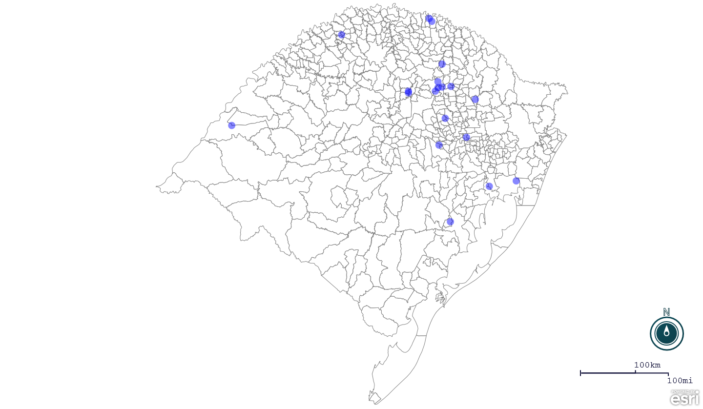
Seção de Epidemiologia e Estatística-SEE.

Seção de Epidemiologia e Estatística-SEE. Seção de Epidemiologia e Estatística-SEE contatos: epidemiologia@agricultura.rs.gov.br; fone: (51) 3288-6398 ou (51) 3288-6385.

